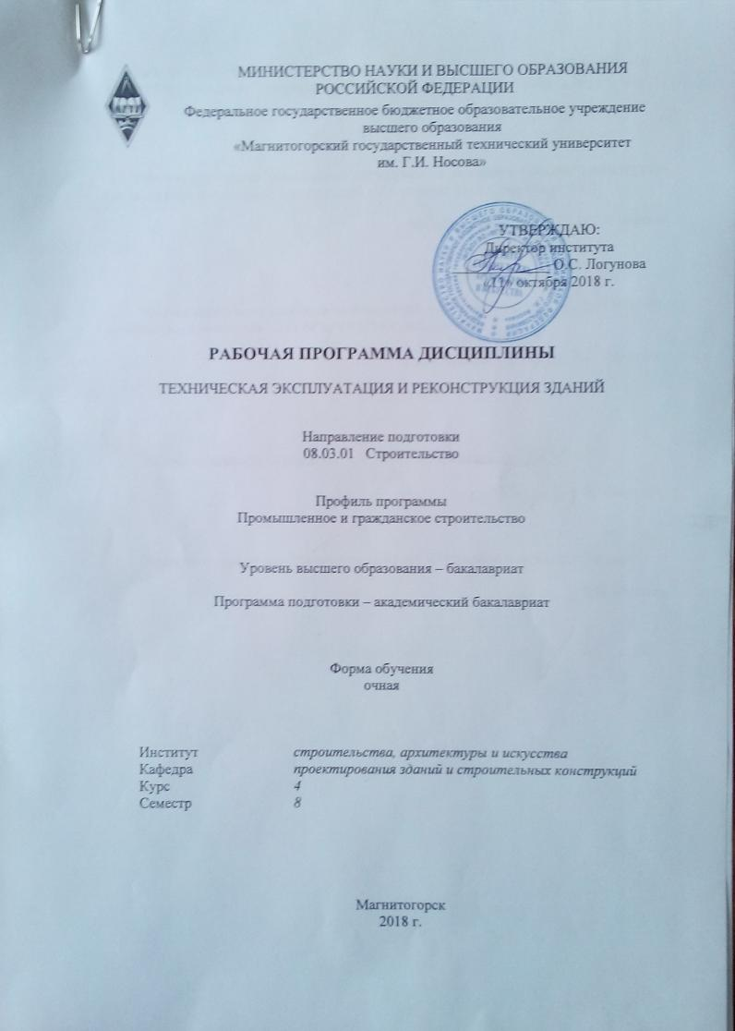
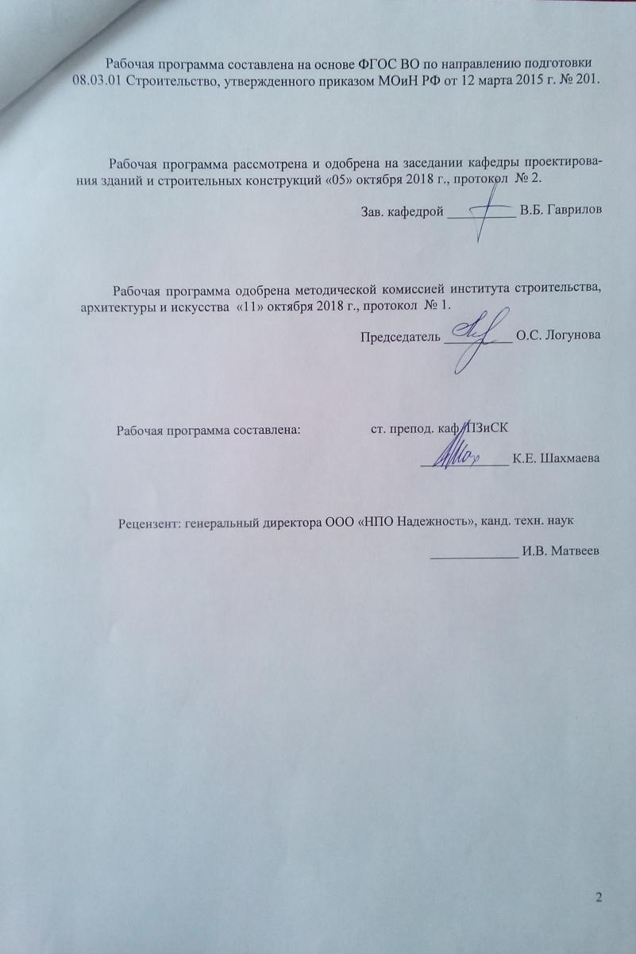
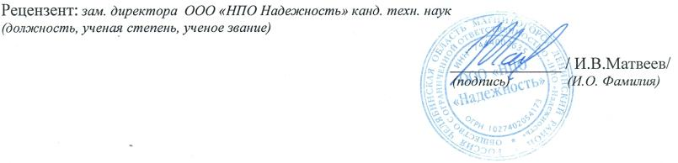
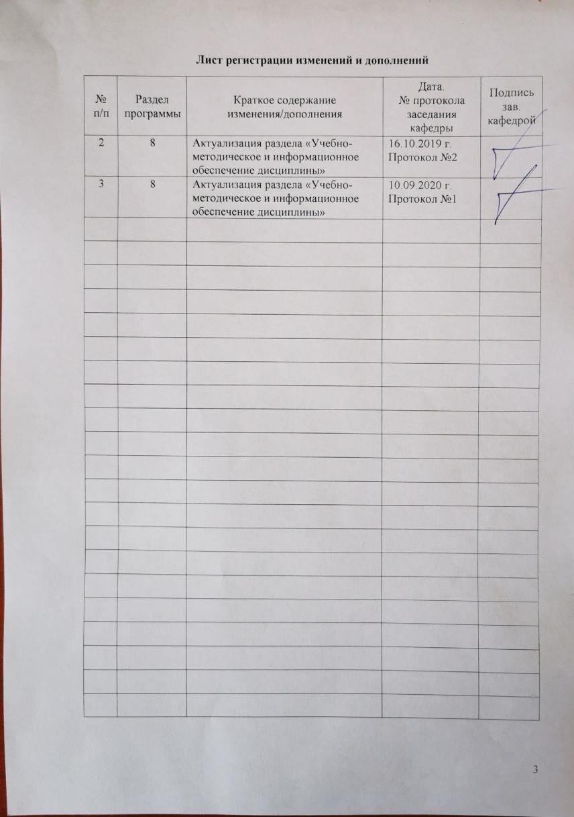

1 Цели освоения дисциплины
Целью освоения дисциплины «Техническая эксплуатация и реконструкция зданий» являются: приобретение знаний и навыков по организации, управлению, а также реализации мероприятий технической эксплуатации зданий и сооружений, а так же ознакомление студентов с основными особенностями современного процесса реконструкции гражданских и промышленных зданий.

2 Место дисциплины в структуре образовательной программы подготовки бакалавра
Дисциплина «Техническая эксплуатация и реконструкция зданий» входит в базовую часть блока 1 образовательной программы.
Для изучения дисциплины необходимы знания, умения и навыки, сформированные в результате изучения дисциплин: «Основы архитектуры и строительных конструкций», «Строительные материалы», «Конструкции из дерева и пластмасс», «Металлические конструкции, включая сварку», «Инженерные системы и оборудование зданий», «Строительная физика».
Знания, умения и навыки, полученные при изучении данной дисциплины, будут необходимы для освоения таких дисциплин как: « Железобетонные и каменные конструкции», «Основания и фундаменты», «Проектная деятельность». Знания и умения, полученные студентами при изучении дисциплины, необходимы при прохождении производственной-преддипломной практики, а так же при подготовке к сдаче и сдаче государственного экзамена, и при выполнении ВКР.

3 Компетенции обучающегося, формируемые в результате освоения
дисциплины и планируемые результаты обучения
В результате освоения дисциплины «Техническая эксплуатация и реконструкция зданий» обучающийся должен обладать следующими компетенциями:

Структурный  элемент  компетенции | Планируемые результаты обучения
ОК-4: способностью использовать основы правовых знаний в различных сферах жизнедеятельности
Знать | - правовое законодательство и нормативную базу в сфере технической эксплуатации и реконструкции объектов капитального строительства
Уметь | -
Владеть | -
ПК-6: способностью осуществлять и организовывать техническую эксплуатацию зданий, сооружений объектов жилищно-коммунального хозяйства, обеспечивать надежность, безопасность и эффективность их работы
Знать | - основные положения и задачи технической эксплуатации зданий и сооружений;  - назначение и нормы эксплуатации инженерного оборудования зданий;  - основные нормативные документы и проектные требования по технической эксплуатации и реконструкции зданий.  - правила эксплуатации строительных конструкций.
Уметь | - осуществлять и организовывать техническую эксплуатацию зданий, сооружений объектов жилищно-коммунального хозяйства, обеспечивать надежность, безопасность и эффективность их работы.
Владеть | - оценкой технического состояния строительных конструкций;  - методикой проведения работ по реконструкции зданий и сооружений.  - навыками работы с контрольно-измерительной аппаратурой при проведении обследований строительных конструкций.
ПК-15: способностью составлять отчеты по выполненным работам, участвовать во внедрении результатов исследований и практических разработок
Знать | - основные приёмы составления отчётов по выполненным работам
Уметь | - составлять отчёты по выполненным работам, внедрять результаты исследования и практических разработок
Владеть | - системой оценки и расчетов технического состояния зданий, сооружений и инженерного оборудования.

4 Структура и содержание дисциплины
Общая трудоемкость дисциплины составляет 4 единиц 144 часов:
– контактная работа – 35,85 акад. часа:
– аудиторная – 33 акад. часа;
– внеаудиторная – 2,85 акад. часа;
– самостоятельная работа – 72,45 акад. часа;
– подготовка к экзамену – 35,7 акад. часа.
Раздел/ тема  дисциплины | Семестр | Аудиторная  контактная работа  (в акад. часах) |  |  | Самостоятельная работа (в акад. часах) | Вид самостоятельной  работы | Форма текущего контроля успеваемости и  промежуточной аттестации | Код и структурный  элемент  компетенции
Раздел/ тема  дисциплины | Семестр | лекции | лаборат.  занятия | практич.  занятия
Раздел 1. Введение. Техническая эксплуатация зданий
1.1. Организация и управление технической эксплуатацией объекта | 8 | 1 |  | 4 | 8 | Самостоятельное изучение учебной литературы.  Подготовка к лекционным и практическим занятиям. | Отчет по самостоятельной работе. Устный опрос | ОК-4 - з,  ПК-6– зув
1.2. Воздействия среды и технических мероприятий на эксплуатационные свойства материалов строительных конструкций | 8 | 1 |  | 2/2 | 8 | Самостоятельное изучение учебной литературы.  Подготовка к лекционным и практическим занятиям. | Отчет по самостоятельной работе. Устный опрос | ПК-6– зув
1.3. Обеспечение эксплуатационных свойств строительных конструкций | 8 | 1 |  | 4 | 8 | Самостоятельное изучение учебной литературы.  Подготовка к лекционным и практическим занятиям. | Отчет по самостоятельной работе. Устный опрос | ПК-6– зув
1.4. Оценка эксплуатационных свойств объекта | 8 | 1 |  | 2/2 | 8 | Самостоятельное изучение учебной литературы.  Подготовка к лекционным и практическим занятиям. | Отчет по самостоятельной работе. Устный опрос | ПК-6– зув  ПК-15– зув
1.5. Подготовка зданий и сооружений к сезонной эксплуатации | 8 | 1 |  |  | 10 | Самостоятельное изучение учебной литературы.  Подготовка к лекционным и практическим занятиям. | Отчет по самостоятельной работе. Устный опрос | ПК-6– зув  ПК-15– зув
Итого по разделу | 8 | 5 |  | 12/4И | 42
Раздел 2. Реконструкция зданий
2.1. Задачи реконструкции, Архитектурно-планировочные мероприятия реконструкции | 8 | 2 |  | 2/2 | 8 | Самостоятельное изучение учебной литературы.  Подготовка к лекционным и практическим занятиям. | Отчет по самостоятельной работе. Устный опрос | ПК-6– зув  ПК-15– зув
2.2. Технические мероприятия реконструкции |  | 1 |  | 4 | 8 | Самостоятельное изучение учебной литературы.  Подготовка к лекционным и практическим занятиям. | Отчет по самостоятельной работе. Устный опрос | ПК-6– зув  ПК-15– зув
2.3. Нормативная база реконструкции | 8 | 1 |  | 2 | 5,45 | Самостоятельное изучение учебной литературы.  Подготовка к лекционным и практическим занятиям. | Отчет по самостоятельной работе. Устный опрос | ПК-6– зув  ПК-15– зув
2.4. Особенности реконструкции зданий различных периодов строительства | 8 | 2 |  | 2/2 | 9 | Самостоятельное изучение учебной литературы.  Подготовка к лекционным и практическим занятиям. | Отчет по самостоятельной работе. Устный опрос | ПК-6– зув  ПК-15– зув
Итого по разделу |  | 6 |  | 10/4И | 30,45
Итого за семестр |  | 11 |  | 22/8И | 72,45 |  | Экзамен
Итого по дисциплине |  | 11 |  | 22/8И | 72,45

5 Образовательные и информационные технологии
Реализация компетентностного подхода предусматривает использование в учебном процессе активных и интерактивных форм проведения занятий в сочетании с внеаудиторной работой с целью формирования и развития профессиональных навыков обучающихся.
При обучении студентов дисциплине «Техническая эксплуатация и реконструкция зданий» используются следующие образовательные технологии:
1. Традиционные образовательные технологии ориентируются на организацию образовательного процесса, предполагающую прямую трансляцию знаний от преподавателя к студенту.
Формы учебных занятий с использованием традиционных технологий: информационная лекция и практическое занятие, посвященное освоению конкретных умений и навыков по предложенному алгоритму.
2. Технологии проблемного обучения – организация образовательного процесса, которая предполагает постановку проблемных вопросов, создание учебных проблемных ситуаций для стимулирования активной познавательной деятельности студентов.
Формы учебных занятий с использованием технологий проблемного обучения: проблемная лекция, практическое занятие в форме практикума.
3. Интерактивные технологии – организация образовательного процесса, которая предполагает активное и нелинейное взаимодействие всех участников, достижение на этой основе личностно значимого для них образовательного результата.
Применяемы формы учебных занятий с использованием специализированных интерактивных технологий: лекция «обратной связи» – лекция-беседа, лекция-дискуссия.
4. Информационно-коммуникационные образовательные технологии – организация образовательного процесса, основанная на применении специализированных программных сред и технических средств работы с информацией.
Формы учебных занятий с использованием информационно-коммуникационных технологий: лекция-визуализация – изложение содержания сопровождается презентацией; практическое занятие в форме презентации.

6 Учебно-методическое обеспечение самостоятельной работы обучающихся
Самостоятельная работа включает в себя изучение учебной литературы, подготовку к лекционным и практическим занятиям. Для лучшей организации времени при изучении дисциплины «Техническая эксплуатация зданий и сооружений» студенту рекомендуется заниматься самостоятельной работой после каждого лекционного и практического занятия в течение всего семестра.

7 Оценочные средства для проведения промежуточной аттестации
а) Планируемые результаты обучения и оценочные средства для проведения промежуточной аттестации
Структурный элемент  компетенции | Планируемые результаты обучения | Оценочные средства
ОК-4: способностью использовать основы правовых знаний в различных сферах жизнедеятельности
Знать | - правовое законодательство и нормативную базу в сфере технической эксплуатации и реконструкции объектов капитального строительства. | Теоретические вопросы к экзамену  - Определите понятие «Техническая эксплуатация».  - Нормативные документы по технической эксплуатации зданий и сооружений.  - Определите понятие «Технический надзор».  - Содержание и задачи технической эксплуатации.  - Взаимосвязь этапов проектирования, строительства и эксплуатации.  - Организация и управление технической эксплуатацией объекта.  - Комплекс мероприятий по технической эксплуатации.
Уметь | - | -
Владеть | - | -
ПК-6 способностью осуществлять и организовывать техническую эксплуатацию зданий, сооружений объектов жилищно-коммунального хозяйства, обеспечивать надежность, безопасность и эффективность их работы
Знать | - основные положения и задачи технической эксплуатации зданий и сооружений;  - назначение и нормы эксплуатации инженерного оборудования зданий;  - основные нормативные документы и проектные требования по технической эксплуатации и реконструкции зданий.  - правила эксплуатации строительных конструкций. | Теоретические вопросы к экзамену  - Виды ремонтов в зданиях и сооружениях.  - Показатели эксплуатационных качеств материалов и конструкций.  - Факторы воздействующие на здания, вызывающие изменения эксплуатационных свойств и характеристик материалов и конструкций.  - Эксплуатационные требования, предъявляемые к конструкциям.  - Дефекты и повреждения стальных конструкций.  - Дефекты и повреждения железобетонных конструкций.  - Факторы, определяющие износ и старение конструкций, признаки их проявления.  - Зонирование территории в процессе технической эксплуатации зданий и сооружений.  - Ремонт и усиление элементов зданий и сооружений.  - Методы и средства диагностики технического состояния здания, конструкций и инженерных систем.  - Служба технического надзора и организация проведения осмотров и обследований зданий и сооружений.  - Оценка износа элементов строительных конструкций и инженерного оборудования.  - Эксплуатационные требования, предъявляемые к инженерным системам.  - Оценка технического состояния инженерных систем и оборудования.  - Эксплуатационные требования, предъявляемые к системам противопожарной защиты.  - Содержание и порядок выполнения эксплуатационных мероприятий.  - Требования по снижению энергетических затрат и теплопотерь в процессе эксплуатации зданий и сооружений.  - Система управления технической эксплуатацией городских территорий.  - Технология и организация мероприятий по эксплуатации объектов.  - Подготовка зданий к эксплуатации в весенне-летний и осенне-зимний периоды.  - Задачи реконструкции.  - Экстенсивный и интенсивный методы градостроительства.  - Памятники архитектуры, истории и культуры.  - Государственный учет памятников истории и культуры.  - Физический и моральный износ конструкций зданий.  - Характерные черты исторической застройки, градостроительные и архитектурно-планировочные принципы её реконструкции.  - Архитектурно-планировочные приемы реконструкции жилых зданий.  - Реконструкция промышленных зданий и сооружений.
Уметь | - осуществлять и организовывать техническую эксплуатацию зданий, сооружений объектов жилищно-коммунального хозяйства, обеспечивать надежность, безопасность и эффективность их работы. | Практические задания  - Провести оценку технического состояния жилого здания со сроком эксплуатации 40 лет на предмет дальнейшей эксплуатации.  - Составить план реконструкции здания с учетом результатов анализа технического состояния строительных конструкций.
Владеть | - оценкой технического состояния строительных конструкций;  - методикой проведения работ по реконструкции зданий и сооружений.  - навыками работы с контрольно-измерительной аппаратурой при проведении обследований строительных конструкций. | Комплексное задание  - Провести перепланировку 2-х или 3-х комнатной квартиры в жилом многоэтажном доме в г. Магнитогорске с изменением функционального назначения помещений, без изменения несущих элементов конструкций здания.  - Выполнить перепланировку блок-секции многоэтажного жилого дома с целью устранения морального износа планировочных решений квартир.
ПК-15 способностью составлять отчеты по выполненным работам, участвовать во внедрении результатов исследований и практических разработок
Знать | - основные приёмы составления отчётов по выполненным работам | Теоретические вопросы к экзамену  - Архитектурно-социологический и конструктивно-технический циклы предпроектных исследований.  - Конструктивно-технологическая концепция и градостроительный паспорт реконструкции.  - Виды архитектурно-градостроительной реконструкции.  - Виды архитектурно-планировочных мероприятий реконструкции объемно-планировочных решений зданий.  - Технические мероприятия реконструкции.  - Методика проведения предпроектных исследований градостроительных объектов.  - Планы реконструкции градостроительных объектов.
Уметь | - составлять отчёты по выполненным работам, внедрять результаты исследования и практических разработок | Практические задания  1. Составить заключение по результатам обследования эксплуатационных качеств конструкций жилого дома.  2. Оформить ведомость дефектов и повреждений конструкций жилого здания графическими методами.
Владеть | - системой оценки и расчетов технического состояния зданий, сооружений и инженерного оборудования. | Комплексное задание  1. Провести обследование технического состояния жилого здания и оформить отчет.

б) Порядок проведения промежуточной аттестации, показатели и критерии оценивания
Промежуточная аттестация по дисциплине «Техническая эксплуатация и реконструкция зданий» включает теоретические вопросы, позволяющие оценить уровень усвоения обучающимися знаний, степень сформированности умений и навыков, проводится в форме экзамена по итогам семестра В.
Экзамен по данной дисциплине проводится по экзаменационным билетам, каждый из которых включает 3 теоретических вопроса.

Показатели и критерии оценивания экзамена:
– на оценку «отлично» (5 баллов) – студент показывает высокий уровень знаний не только на уровне воспроизведения и объяснения информации, но и интеллектуальные навыки решения проблем и задач, нахождения уникальных ответов к проблемам, оценки и вынесения критических суждений;
– на оценку «хорошо» (4 балла) – студент показывает знания не только на уровне воспроизведения и объяснения информации, но и интеллектуальные навыки решения проблем и задач, нахождения уникальных ответов к проблемам;
– на оценку «удовлетворительно» (3 балла) – студент показывает знания на уровне воспроизведения и объяснения информации, интеллектуальные навыки решения простых задач;
– на оценку «неудовлетворительно» (2 балла) – студент демонстрирует знания не более 20% теоретического материала, допускает существенные ошибки, не может показать интеллектуальные навыки решения простых задач;
– на оценку «неудовлетворительно» (1 балл) – студент не может показать знания на уровне воспроизведения и объяснения информации, не может показать интеллектуальные навыки решения простых задач.
8 Учебно-методическое и информационное обеспечение дисциплины
а) Основная литература:
1. Гучкин, И.С. Техническая эксплуатация и реконструкция зданий [Электронный ресурс] : Учеб. пособие / И.С. Гучкин. – М. : Издательство АСВ, 2016. – 344 с. – Режим доступа: http://www.studentlibrary.ru/book/ISBN9785930936315.html. – Загл. с экрана.
2. Шаповалов, Э.Л. Техническое состояние конструкций промышленных зданий и сооружений [Электронный ресурс] : Учеб. пособие / Э.Л. Шаповалов, В.Б. Гаврилов ; МГТУ. - Магнитогорск : МГТУ, 2017. - 1 электрон. опт. диск (CD-ROM). - Режим доступа: https://magtu.informsystema.ru/uploader/fileUpload?name=3349.pdf&show=dcatalogues/1/1139066/3349.pdf&view=true. - Макрообъект.

б) Дополнительная литература:
1. Ершов, М.Н. Современные технологии реконструкции гражданских зданий [Электронный ресурс] : Монография / М.Н. Ершов, А.А. Лапидус – М. : Издательство АСВ, 2014. – 496 с. Режим доступа: http://www.studentlibrary.ru/book/ISBN9785432300065.html. – Загл. с экрана.
2. Иванов, Ю.В. Реконструкция зданий и сооружений: усиление, восстановление, ремонт [Электронный ресурс] : Учеб. пособие / Ю.В. Иванов. – М. : Издательство АСВ, 2013. – 312 с. – Режим доступа: http://www.studentlibrary.ru/book/ISBN9785930936476.html. – Загл. с экрана.
3. Комков, В.А. Техническая эксплуатация зданий и сооружений [Электронный ресурс] : Учеб. пособие / В.А. Комков, С.И. Рощина, Н.С. Тимахова. – М.: ИНФРА-М, 2012. – 288 с. – Режим доступа : http://znanium.com/bookread.php?book=346157 – Загл. с экрана.
4. Пириев, Ю.С. Технические вопросы реконструкции и усиления зданий [Электронный ресурс] : Учеб. пособие / Ю.С. Пириев. – М. : Издательство АСВ, 2013. – 120 с. – Режим доступа: http://www.studentlibrary.ru/book/ISBN9785930939781.html. – Загл. с экрана.

в) Методические указания:
1. Романов М.В. Определение физического износа гражданских зданий и сооружений. Методические указания. Магнитогорск : МГТУ, 2009.
2. Романов М. В. Усиление конструкций жилых зданий. Методические указания к лабораторным работам по дисциплине «Переустройство и реабилитация жилых зданий» для студентов специальности 270114 дневной формы обучения. - Магнитогорск: МГТУ, 2011.

г) Программное обеспечение и Интернет-ресурсы:

Наименование ПО | № договора | Срок действия лицензии
MS Windows 7 | Д-1227 от 08.10.2018 | 11.10.2021
MS Office 2007 | № 135 от 17.09.2007 | Бессрочно
АСКОН Компас 3D в.16 | Д-261-17 от 16.03.2017 | бессрочно
FAR Manager | Свободно распространяемое | Бессрочно
7Zip | Свободно распространяемое | Бессрочно

1. Электронно-библиотечная система «Юрайт» – URL: https://biblio-online.ru/
2. Электронная база периодических изданий East View Information Services, ООО «ИВИС» – https://dlib.eastview.com/
3. Электронно-библиотечная система «Консультант студента» – URL: http://www.studentlibrary.ru/
4. Национальная информационно-аналитическая система – Российский индекс научного цитирования (РИНЦ) – URL: https://elibrary.ru/project_risc.asp

9 Материально-техническое обеспечение дисциплины
Материально-техническое обеспечение дисциплины включает:

Тип и название аудитории | Оснащение аудитории
Учебные аудитории для проведения занятий лекционного типа | Мультимедийные средства хранения, передачи и представления информации.  Комплекс тестовых заданий для проведения промежуточных и рубежных контролей.
Учебные аудитории для проведения практических занятий, групповых и индивидуальных консультаций, текущего контроля и промежуточной аттестации | Мультимедийные средства хранения, передачи и представления информации.  Комплекс тестовых заданий для проведения промежуточных и рубежных контролей.
Помещения для самостоятельной работы | Персональные компьютеры с пакетом MS Office, выходом в Интернет и с доступом в электронную информационно-образовательную среду университета.
Помещение для хранения и профилактического обслуживания учебного оборудования | Шкафы для хранения учебно-методической документации, учебного оборудования и учебно-наглядных пособий.

